Инструкция по регистрации на Едином портале государственных и муниципальных услуг (функций)
Для сведения: существуют три вида учетной записи ЕПГУ: предварительная, стандартная, подтвержденная. Каждой соответствует свой набор доступных услуг и сервисов на ЕПГУ.
- Для регистрации на ЕПГУ наберите в строке браузера следующий адрес: www.gosuslugi.ru
Интерфейс страницы:
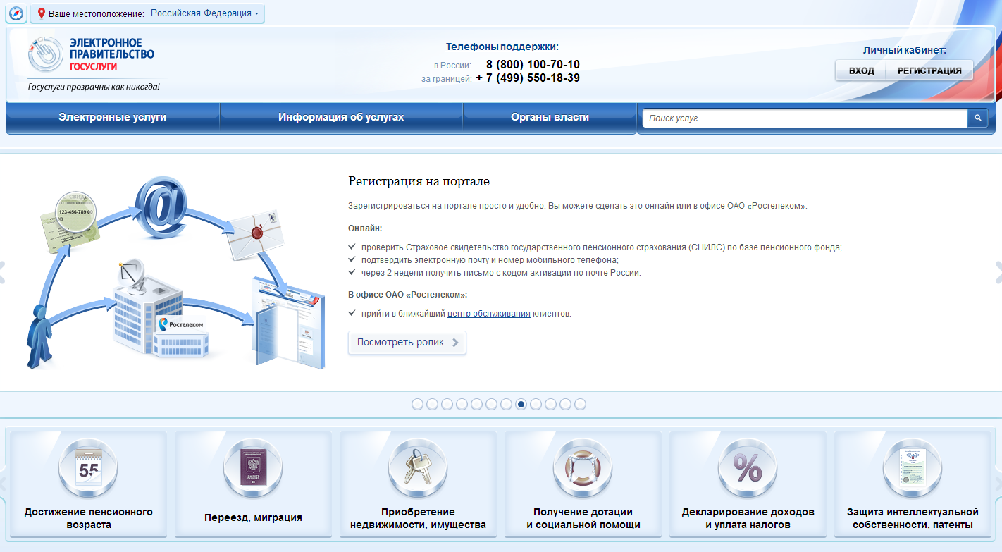
- Зайдите в раздел «Регистрация»:
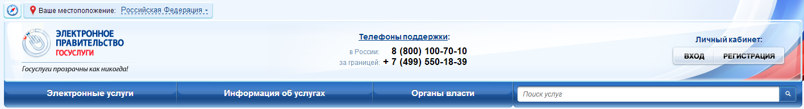
- Заполните необходимые данные:
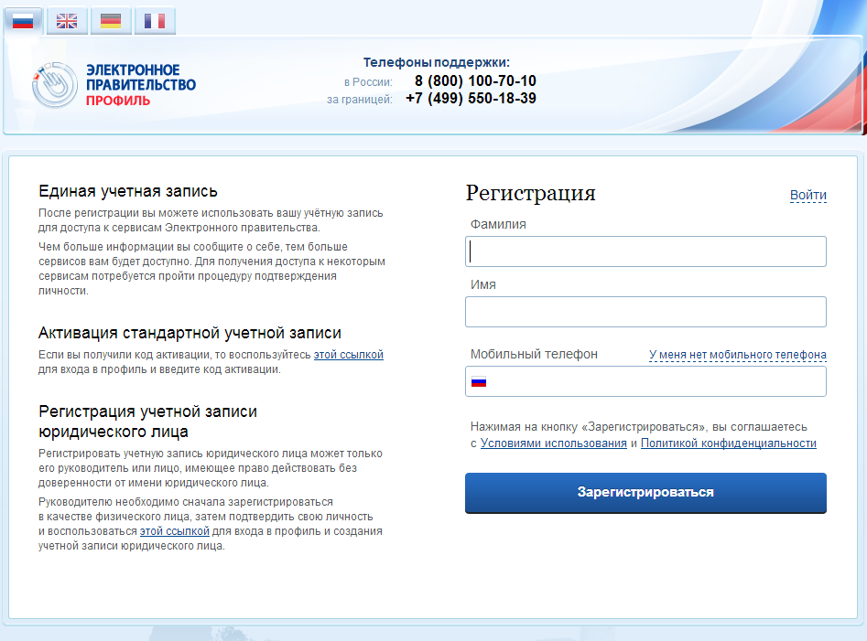
- Если был указан номер мобильного телефона, код подтверждения будет отправлен на него.
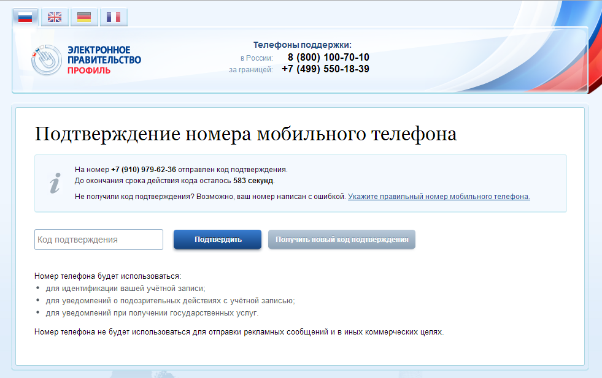
В течение 10 минут необходимо ввести полученный код подтверждения в специальное поле.
Если был выбрана вкладка «У меня нет мобильного телефона», то откроется следующая страница:
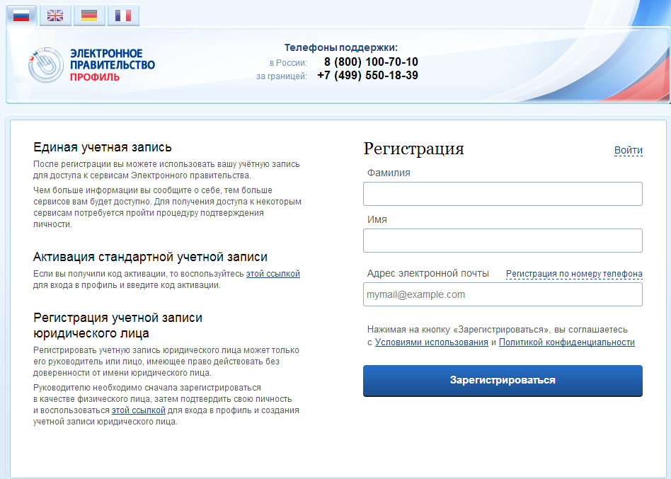
В этом случае код подтверждения будет послан по указанному электронному адресу.
- Для завершения регистрации предварительной учетной записи необходимо придумать пароль:
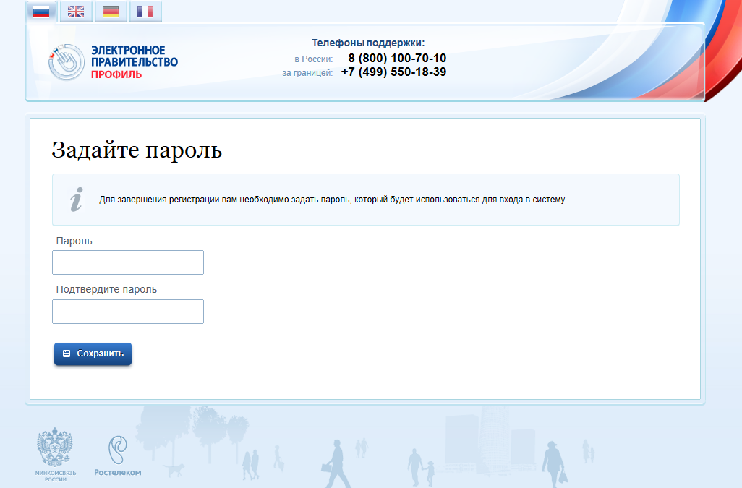
После этого Вы получаете возможность получения ограниченного количества информационных услуг (например, предоставление информации из библиотечного фонда):
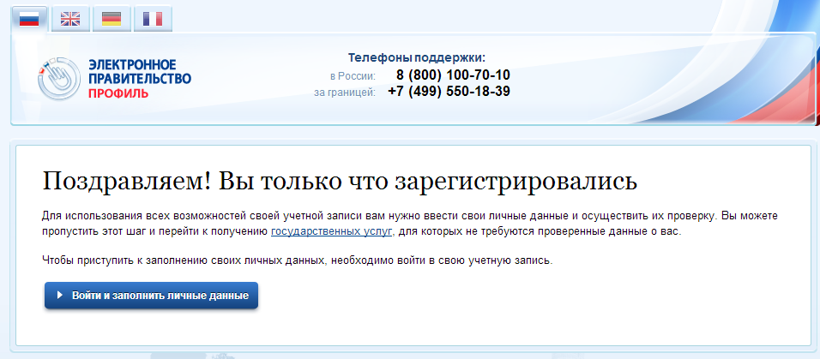
- Для осуществления возможности получения расширенного перечня электронных услуг необходимо пройти авторизацию. Для этого необходимо сначала войти в личный кабинет:
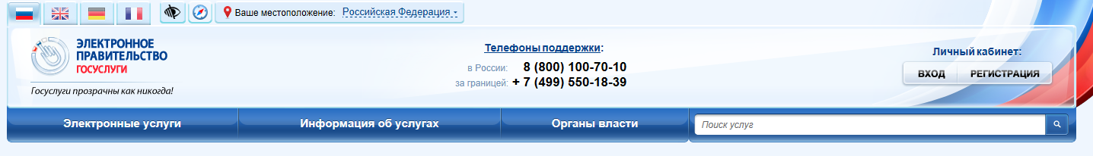

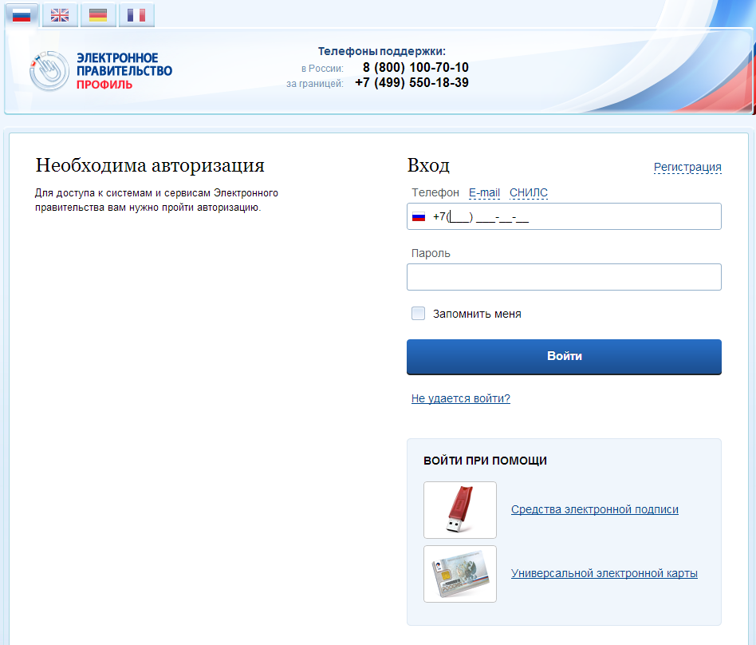
После этого шага Вы увидите свою фамилию в правом верхнем углу:

- Далее необходимо указать обязательные личные данные:
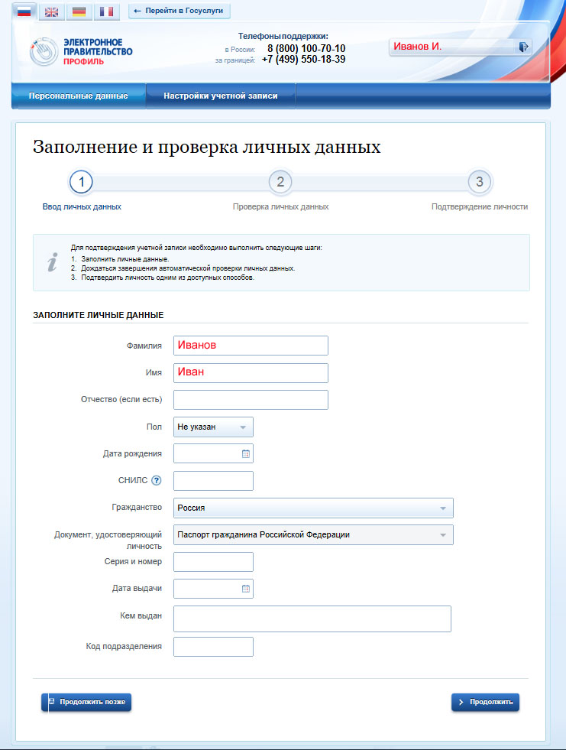
- Следующий шаг не требует Вашего вмешательства: будет автоматически осуществлена проверка внесенных личных данных.
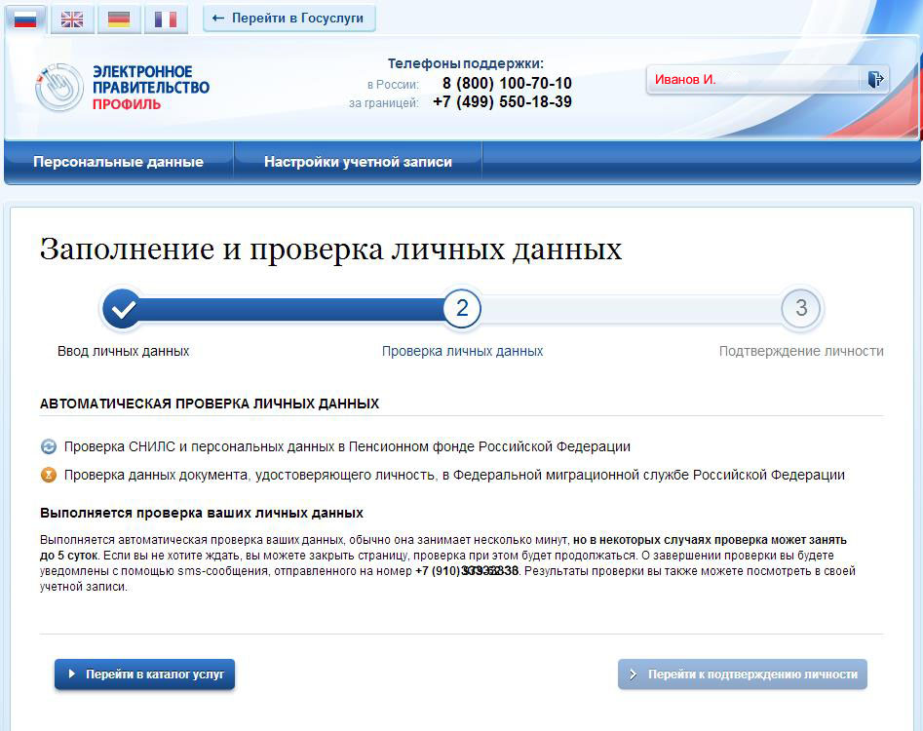
В случае успешной проверки Вы увидите:
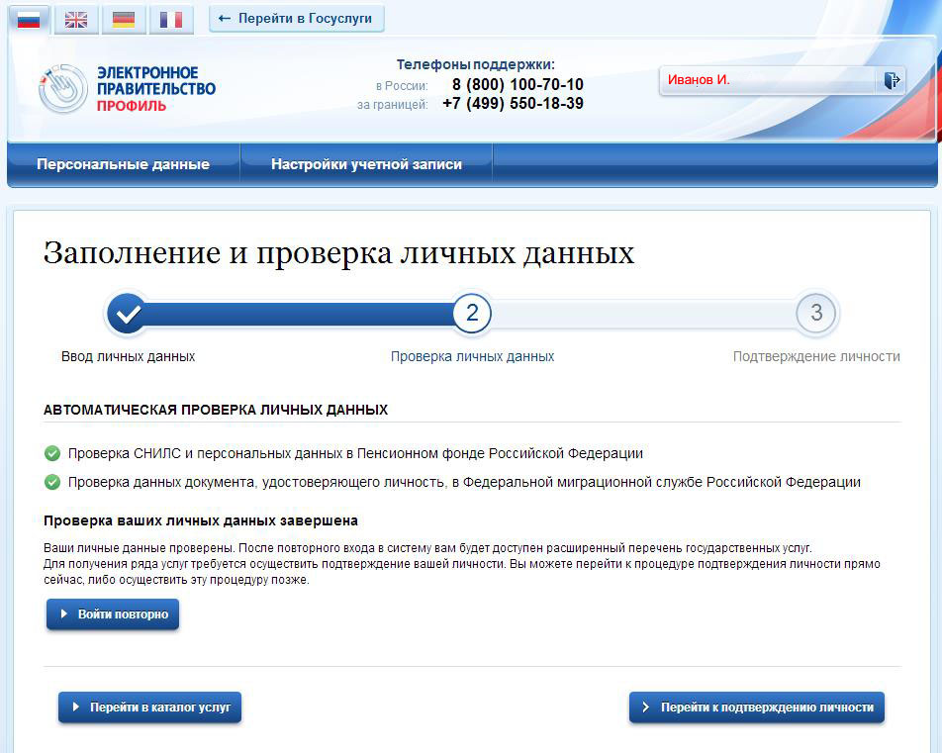
После этого шага Ваша учетная запись будет иметь статус «стандартная». Вам будет доступен более широкий круг электронных услуг и сервисов ЕПГУ.

- Остался один шаг для завершения регистрации подтвержденной учетной записи – подтверждение личности:
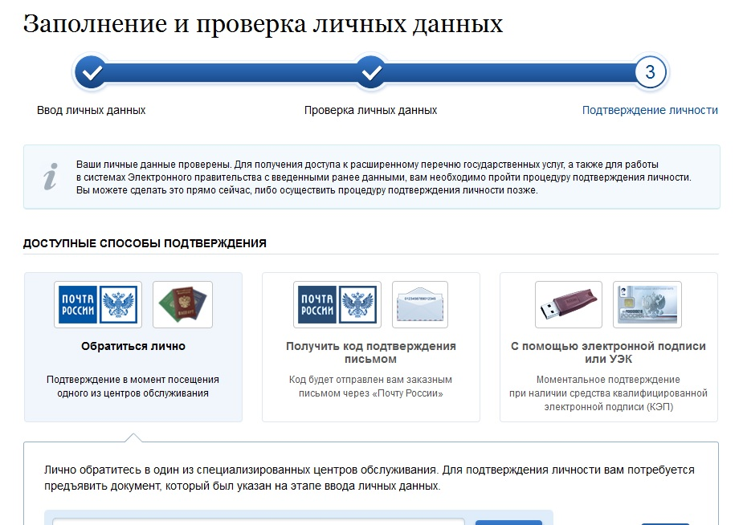
- Если Вы выбрали пункт «Получить код подтверждения личности по почте», то заполнив следующие данные, Вы получите заказное письмо с кодом подтверждения личности.
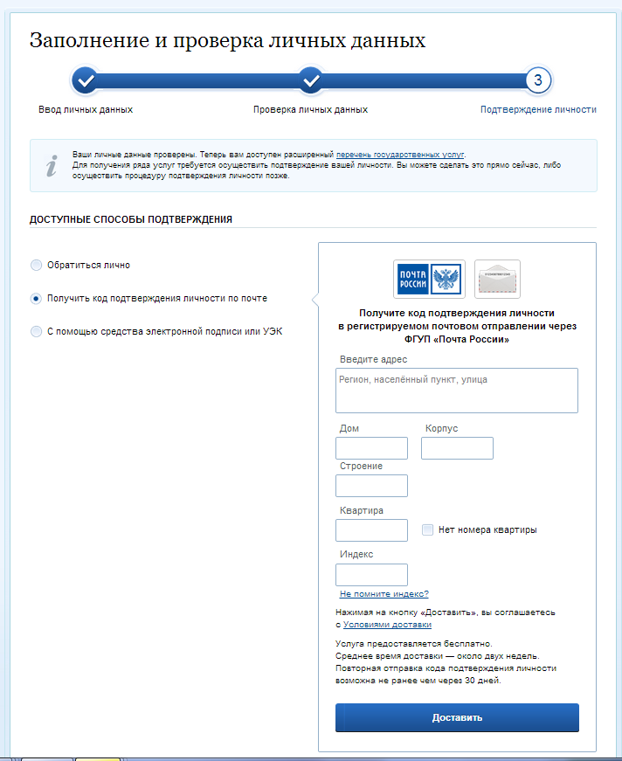
Вам останется подтвердить свою личность с помощью полученного кода активации в разделе «Регистрация»:
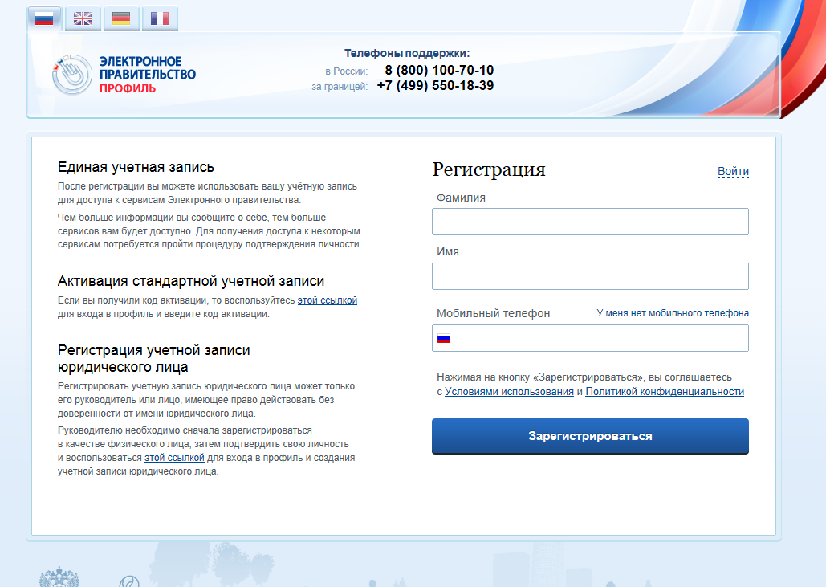
- Если Вы выбрали пункт «С помощью средства электронной подписи или УЭК», то Вы получите моментальное подтверждение личности и можете сразу приступать к оформлению заявок на получение услуг в электронном виде.
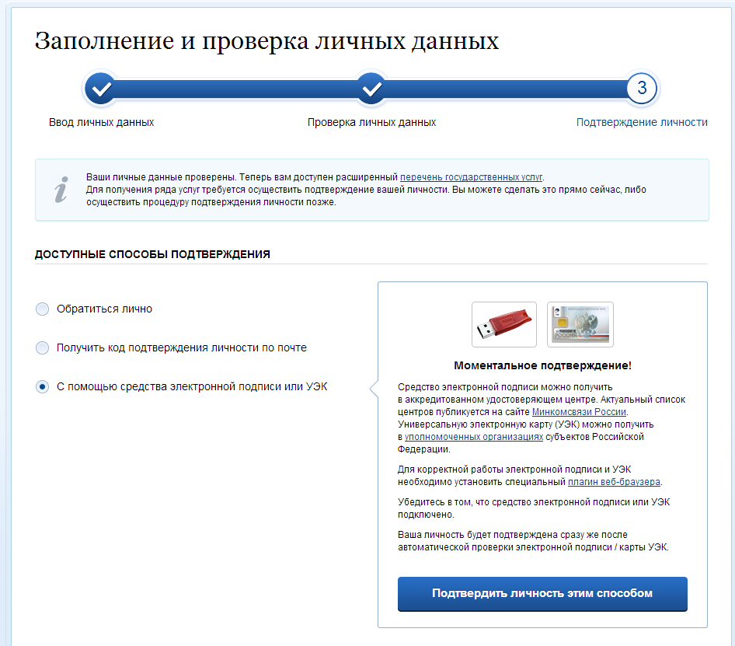

Редактирование и удаление учетной записи на ЕПГУ
Ваши личные данные в любой момент доступны для редактирования в личном кабинете:
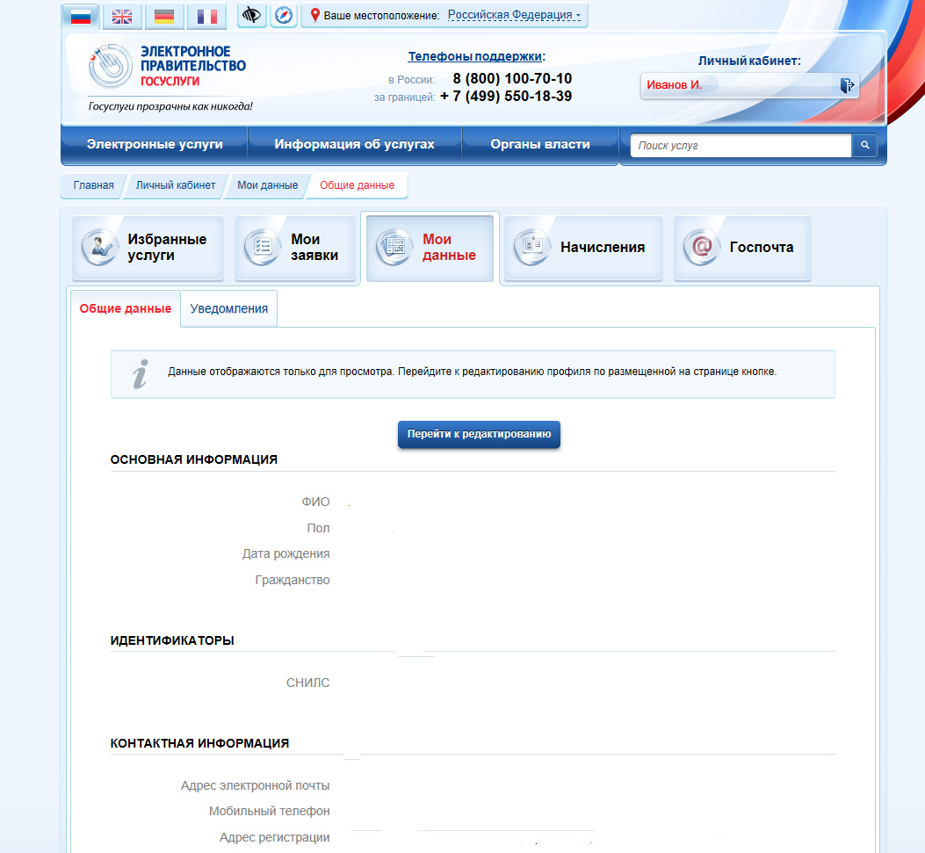
Здесь же можно внести изменения в настройки учетной записи:
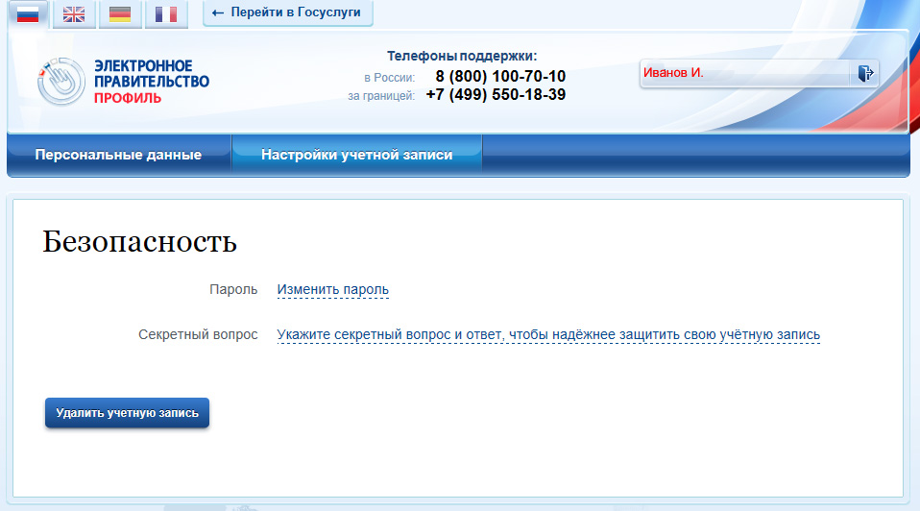
А также – удалить свою учетную запись:
